Муниципальное образовательное учреждение
СОШ № 2 город Истра Московской области

Конспект
урока по изобразительной деятельности на тему:
«Яблоки на снегу. Рисование по памяти и представлению снегиря».

Учитель начальных классов
Николаева М.В.

Истра
2013 год

Цель занятия: формировать умение передавать характерные особенности снегиря и оценивать свою работу.
Задачи:
Образовательные: учить изображать снегиря в определённой последовательности, знакомить с жанром анималистики.
Развивающие: научить видеть красоту природы; развивать у детей потребность в творчестве; развивать психические процессы: воображение, эмоции, внимание, память; формировать умение анализировать. Воспитательные: воспитывать любовь к родной природе (НРК), эстетический вкус; бережное отношение к природе,; формирование эстетических чувств; формирование аккуратности в процессе работы, укрепление межпредметных связей ( литература, естествознание, музыка).
Планируемый результат:
Метапредметные:
1. Познавательные УУД: - овладеть умением творческого видения с позиций художника-анималиста, т.е. умением сравнивать, анализировать, выделять главное, обобщать; - стремиться к освоению новых знаний и умений, к достижению более высоких и оригинальных творческих результатов.
2. Коммуникативные УУД: - овладеть умением вести диалог; - использовать средства информационных технологий для решения различных учебно-творческих задач в процессе поиска дополнительного изобразительного материала, выполнение творческих проектов отдельных упражнений по живописи; - владеть навыками коллективной деятельности в процессе совместной творческой работы в команде одноклассников под руководством учителя.
3. Регулятивные УУД: - уметь планировать и грамотно осуществлять учебные действия в соответствии с поставленной задачей; - находить варианты решения различных художественно-творческих задач; - уметь рационально строить самостоятельную творческую деятельность.
Личностные:
- уметь наблюдать и фантазировать при создании образных форм; - иметь эстетическую потребность в общении с природой, в творческом отношении к окружающему миру, в самостоятельной практической творческой деятельности; - уметь сотрудничать с товарищами в процессе совместной деятельности, соотносить свою часть работы с общим замыслом;
- уметь обсуждать и анализировать собственную художественную деятельность и работу одноклассников с позиций творческих задач данной темы, с точки зрения содержания и средств его выражения.
Предметные: -видеть неожиданную красоту в неброских, на первый взгляд незаметных, деталях природы, любоваться красотой природы;
-обсуждать и анализировать работы одноклассников с позиций творческих задач данной темы, с точки зрения содержания и средств его выражения; -воспринимать и эмоционально оценивать выставку творческих работ одноклассников;
-участвовать в обсуждении выставки.
Формы работы: фронтальная, в малых группах, индивидуальная.
Технологии: ИКТ технологии, здоровьесберегающие, личностно-оринтированные.
Оборудование: презентация «Яблоки на снегу», рисунок с изображением кормушки, акварель, альбом, палитра, жетоны (ягоды)
Ход урока.

1.Оранизационный этап. (Слайд 2)

-Послушаете стихотворение:
Пусть я птичка невеличка,
У меня одна привычка –
Как начнутся холода,
Прямо с севера сюда!
Чернокрылый, красногрудый
И зимой найдет приют:
Не боится он простуды
С первым снегом тут как тут.
Ты откуда, ты откуда
Прилетел к нам красногрудый?
Облетел я всю Сибирь!
Как зовут меня? – Снегирь!
-Кто такой снегирь?
-Докажите, что эта птица?

2. Этап всесторонней проверки знаний. (Слайд 3)

-Кто такой снегирь?
-Докажите, что эта птица?
-Найдите снегиря среди птиц на слайде?
-Почему эту птицу так назвали?
-Как вы думаете, откуда пошло название СНЕГИРЬ?
-Есть такая примета. Как только пойдет первый снежок – жди снегиря.

3. Этап подготовки учащихся к активному и сознательному усвоению нового материала. (Слайд 4-7)
-Ребята, что вы знаете о снегирях?
За окном зима, всё замело. И вдруг – как будто на новогодней ёлке вспыхнули красные яркие игрушки! Это стайка снегирей уселась на рябину и, тихо посвистывая, клюют замёрзшую ягоду. Перелетая с дерева на дерево, они оживляют своей красотой однообразную снежную белизну и тихо насвистывают грустную мелодичную песенку. Давайте послушаем её.
-Как вы думаете, где они живут?
Живут снегири в хвойных лесах, глухих и тихих.
-Почему?
Сообщение ученика: гнездо своё устраивают на ёлках невысоко над землёй. Снегириное гнёздышко свито из тонких прутиков, внутри заботливо выстлано травой и мхом. С наступлением зимней стужи снегири улетают из родных лесов в сады и парки, поближе к человеку. Здесь им легче найти себе корм.
Снегири – спокойные птицы, они неторопливы, несуетливы, держат себя с достоинством. Как бы не был голоден снегирь, но лучшую гроздь рябины он всегда уступит своей подружке-самочке.
Проблемная ситуация:
-О чём это говорит?
-Снегирь, хоть и птица, а нам людям есть чему у них поучиться.

4. Этап усвоения новых знаний.
-Назовите тему урока?
Тема урока: Рисование снегирей.
-Чему должны научиться?
Цель урока: Научиться рисовать птиц.
-А зачем нам это надо?
-Да, снегири – северяне, они появляются в наших краях с первым снегом. Поэтому мы должны знать о них и уметь их рисовать.
- А кто их видел в нашем крае? Какие они? Расскажите?
-Сегодня мы будем художниками и научимся рисовать снегирей.
(Слайд 8) Проблемная ситуация:
-А кто знает, как называются художники, которые рисуют животных?
Художники, которые в своих картинах рисуют животных (а также птиц, насекомых, рыб) называются анималистами.
-Некоторые ребята уже побывали в роли анималистов. Давайте посмотрим что у них получилось.

Физминутка «Снегири»
Вот на ветках, посмотри,  В красных майках снегири.  Распушили перышки,  Греются на солнышке.  Головой вертят,  Улететь хотят. —  Кыш! Кыш! Улетели!  За метелью, за метелью! | 4 хлопка руками по бокам  4 наклона головы.  Частые потряхивания руками, опущенными вниз.  2 поворота головы на каждую строку.  Кружатся, взмахивая руками, как крыльями.

5. Этап планирования работы.
-Как расположим альбомный лист?
-Рисовать будем поэтапно.
- Но прежде чем рисовать, нужно рассмотреть снегиря.
- Какой формы его тело?
- Что вы можете сказать про голову снегиря?
- А что есть на голове?
- А что помогает птице лететь?
- Крыло, какого цвета?
- Значит, птица – чернокрылая.
- Какой длины хвост?
(Слайд 9)
Тело у снегиря округлое, недлинное. Крылья овальной формы, прижаты к телу. Посмотрите у снегиря не видно шеи, его голова сразу переходит в туловище. Клюв толстый, короткий, а хвост короче туловища. Лапки маленькие, коротенькие.

6. Этап объяснения и показа последовательности.
Методические рекомендации:
Рисуем простым карандашом, тогда вы сможете легко поправлять свои рисунки ластиком. Чтобы получилась уверенная линия, пробуйте рисовать её на одном месте несколько раз, водя карандашом снова и снова.
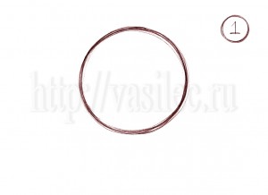
(Слайд 10)
Лишние линии сотри ластиком. Для этого в центре листа нарисуй круг.
Нарисованный круг подели наискосок линией так, как – будто ты отрезаешь себе большую часть апельсина, а младшему братишке – поменьше .Это будет линия спинки нашей птички.
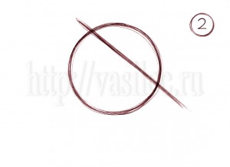
(Слайд 11)
В верхней части большой дольки скругли край. Это у нас голова птички. Спереди нарисуй клюв. Нижнюю часть наклонной линии спинки продли и сделай из неё хвост так, как нарисовано на картинке.
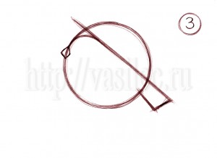
(Слайд 12)
Нарисуй снегирю глаз. От животика нарисуй две линии – это будут ножки.

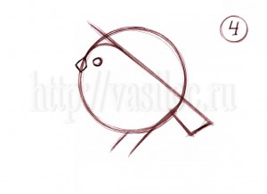
(Слайд 13)
Закрась глазик тёмным. Нарисуй птичке крылышко. Пририсуй на палочках – ножках пальчики. Сотри линии построения рисунка ластиком. Ещё раз наведи рисунок карандашом чётче.
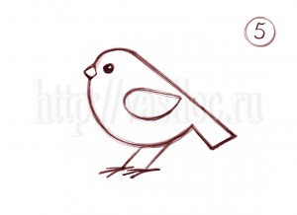
(Слайд 14). Анализ цветовой гаммы (рисунок в цвете)
-Какой цвет возьмём для грудки?
-А для головы, и хвостика?
-Когда будете рисовать крылышки, добавьте немного зелёного.

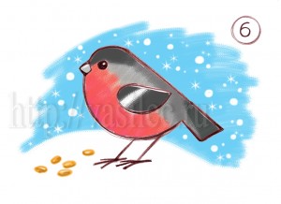

Пальчиковая гимнастика
Сколько птиц к кормушке нашей (Ритмично сжимают и разжимают кулачки)
Прилетело? Мы расскажем.
Две синицы, воробей, (на каждое название птицы загибают по одному пальчику.)
Шесть щеглов и снегирей,
Дятел в пестрых перышках.
Всем хватило зернышек. (Ритмично сжимают и разжимают кулачки)

7. Этап выполнения практической части. Звучит музыка
(пение птиц) (Слайд 14)
-Работать будете под музыку, которая поднимет настроение и поможет создать образ снегиря, быть более аккуратными.
Учитель индивидуально помогает некоторым уч-ся (уточняет форму, цвет).

8. Этап подведения итогов по самостоятельной работе. (Оформлена выставка работ на доске.)
-Ребята, давайте посмотрим, что у нас получилось.
-Давайте найдём тех снегирей, которые имеют правильную форму.
-Есть ли среди наших снегирей такие, которые похожи на яблочки.
-Достигли ли мы поставленных целей?

9. Этап коррекции новых знаний.
-А вот в нашем городе с каждым годом птиц становиться всё меньше и меньше? Как вы можете помочь птицам?
Давайте сделаем доброе дело. Дома, вместе с родителями, сделайте кормушку и повесьте её. Люди должны помогать птицам зимой, подкармливать их.

10. Этап информирования учащихся о возможном задании. (Слайд 15)
-Глядя на этих снегирей, какое у вас возникло желание?
-В свободное время от уроков, вы можете смастерить таких красавцев. Старайтесь наблюдать за птицами в живой природе.
Информационные источники:
- http://0lik.ru/cliparts/clipartvector/134439-back-to-school-vector.html Оформление презентации для образовательных целей. Якушевская Юлия Сергеевна
- http://images.yandex.ru фото птиц
- http://www.helenmusselwhite.com панно
- http://vasilec.ru/children/learn-to-draw/bullfinch.html последовательность рисования снегиря
- http://www.eco-hotel.ru/museum/poems.html информация о снегирях
- http://www.torrentino.tv фоновая музыка

